Actividades Sugeridas
OBJETIVO DE APRENDIZAJE OA_18 | DESCRIPCIÓN DE LA ACTIVIDAD
Identificar y comparar la longitud de objetos, usando palabras como largo y corto.  ARGUMENTAR Y COMUNICAR Explicar las soluciones propias y los procedimientos utilizados. (OA f) | 4.  Comparan objetos, empleando las palabras largo, más largo, corto, más corto. Por ejemplo:  a Comparan los lápices de la figura, completando con es más corto, es más largo  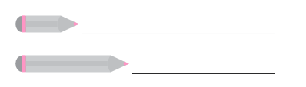  b Comparan el cable del mouse con el cable del teclado del computador, completando con es largo, es más largo

